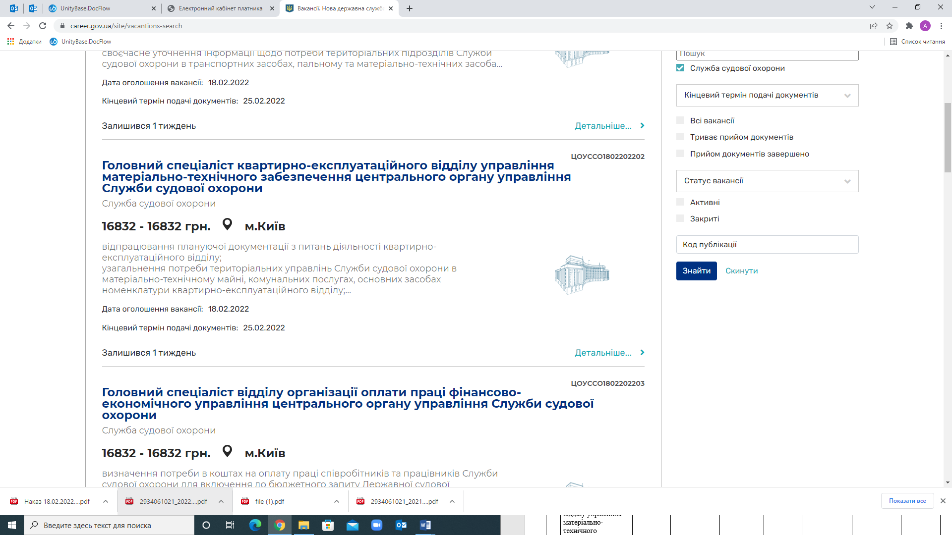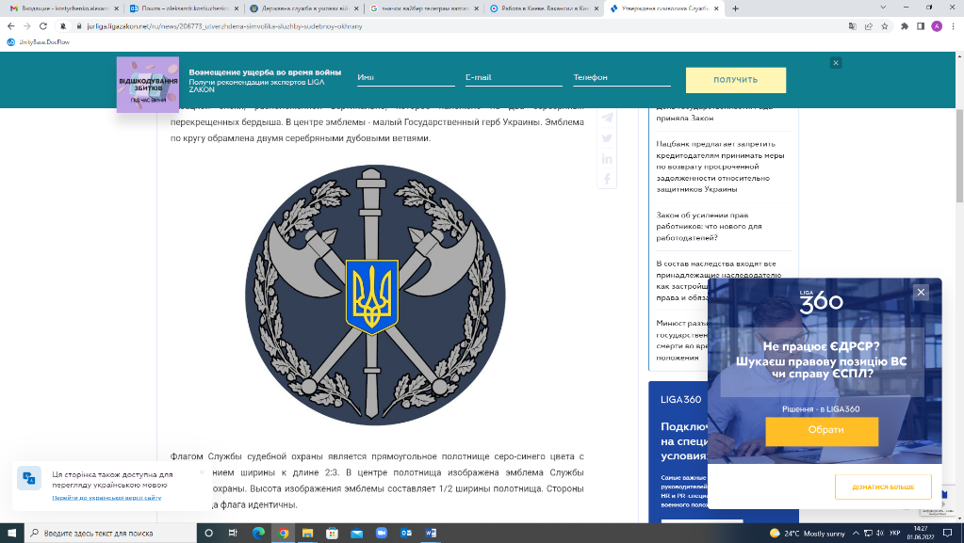**ВАКАНСІЯ**

**посади державної служби категорії «В»**

**центрального органу управління**

**Служби судової охорони,**

**на яку оголошено підбір кандидатів.**



ЦОУССО1209202402

**Провідний спеціаліст відділу документального забезпечення та контролю центрального органу управління Служби судової охорони;**

|  |  |  |  |
| --- | --- | --- | --- |
| Мета посади | | | Організація та забезпечення роботи з питань документування управлінської діяльності в центральному органі управління Служби судової охорони |
| Посадові обов’язки | | | Забезпечення ведення діловодства в центральному органі управління Служби судової охорони.  Забезпечення дотримання єдиного порядку документування управлінської інформації та роботи з документами із застосуванням сучасних автоматизованих систем.  Участь у розробці організаційно-розпорядчих документів, які регламентують порядок ведення діловодства в Службі.  Здійснення прийому, попереднього розгляду, реєстрації та передачі документів які надходять до центрального органу управління Служби за призначенням, їх зберігання та пошук.  Підготовка у разі потреби за дорученням Голови Служби та його заступників паперових копій, витяги з утворюваних Службою документів  Надсилання у визначені строки до структурних підрозділів центрального органу управління та територіальних управлінь Служби наказів, та розпоряджень Служби та інші документи згідно зі списком їх розсилання.  Забезпечення виконання єдиного порядку відбору, обліку, збереження, опрацювання та використання документів, які утворюються в діяльності Служби та підготовку до передавання їх на архівне зберігання.  Участь у проведенні експертизи наукової і практичної цінності документів під час їх відбору на державне зберігання, підготовки справи до здавання в архів.  Забезпечення дотримання єдиних вимог стосовно підготовки документів та організації роботи з ними в умовах електронного (безпаперового) документообігу.  Підготовка за дорученням начальника відділу проектів відповідей на звернення, запитів народних депутатів України, депутатів місцевих рад, правоохоронних органів, фізичних та юридичних осіб, які надходять до Служби з питань, що належать до діяльності Відділу  Участь у проведенні в Службі перевірок дотримання законодавства, вимог інструкцій, регламентів та національних стандартів щодо організації діловодства, підготовки аналітичних матеріалів із зазначених питань.  Забезпечення зберігання конфіденційної, службової інформації та відомостей про персональні дані осіб, які стали відомі у зв’язку з виконанням завдань Відділу, а також іншої інформації, яка відповідно до закону не підлягає розголошенню. |
| Умови оплати праці | | | посадовий оклад – 15017,00 грн. відповідно до схеми посадових окладів на посадах державної служби з урахуванням сімей і рівнів посад юрисдикції та типів державних органів у 2024 році, затвердженої постановою Кабінету Міністрів України від 29 грудня 2023 року № 1409;  надбавки, доплати, премії та компенсації – відповідно до Закону України «Про державну службу»; |
| Інформація про строковість чи безстроковість призначення на посаду | | | Строково, до призначення на цю посаду переможця конкурсу або до закінчення 12-ти місячного строку після припинення чи скасування воєнного стану.  Строк призначення особи, яка досягла 65-річного віку, становить один рік з правом повторного призначення. |
| Перелік інформації, необхідної для зайняття посади | | | 1) заява про зайняття посади;  2) резюме за формою згідно з додатком 21, до Порядку, у якому обов’язково зазначається така інформація:  прізвище, ім’я, по батькові кандидата;  реквізити документа, що посвідчує особу та підтверджує громадянство України;  підтвердження наявності відповідного ступеня вищої освіти;  відомості про стаж роботи, стаж державної служби (за наявності), досвід роботи на відповідних посадах у відповідній сфері, та на керівних посадах (за наявності відповідних вимог);  3) заява, у якій повідомляє, що до неї не застосовуються заборони, визначені частиною третьою або четвертою статті 1 Закону України «Про очищення влади», і надає згоду на проходження перевірки та на оприлюднення відомостей стосовно неї відповідно до зазначеного Закону;  4) заповнена особова картка державного службовця форма якої затверджена наказом Національним агентством України з питань державної служби від 19.05.2020 № 77 - 20;  5) документи, що підтверджують наявність у таких осіб громадянства України, освіти та досвіду роботи згідно з вимогами законодавства, встановленими щодо відповідних посад. |
| **Кваліфікаційні вимоги** | | | |
| 1. | Освіта | | вища освіта за освітнім ступенем не нижче бакалавра |
| 2. | Досвід роботи | | не потребує, але бажано. |
| 3. | Володіння державною мовою | | вільне володіння державною мовою |
| **Професійні знання** | | | |
| 1. | | Знання законодавства | Знання:  Конституції України;  Закону України «Про державну службу»;  Закону України «Про запобігання корупції»;  та іншого законодавства |
| 2. | | Знання законодавства у сфері | Знання:  Закону України «Про судоустрій і статус суддів»;  Закону України «Про інформацію»;  Закону України «Про Національний архівний фонд та архівні установи»,  Закон України «Про звернення громадян»  Закону України «Про Національну поліцію»;  Закон Україна «Про адвокатуру та адвокатську діяльність»  Закону України «Про захист інформації в інформаційно-телекомунікаційних системах»;  Рішення Вищої ради правосуддя від 04.04.2019 № 1052/0/15-19 «Про затвердження Положення про проходження служби співробітниками Служби судової охорони».  Вимог ДСТУ 4163-2003  Вимог типової інструкції з діловодства в міністерствах, інших центральних та місцевих органах виконавчої влади  Наказу Міністерства юстиції України № 1000/5 “Про затвердження Правил організації діловодства та архівного зберігання документів у державних органах, органах місцевого самоврядування, на підприємствах, в установах і організаціях” |

Прийом документів, проведення співбесіди за фізичної присутності кандидата, **здійснюється у робочі дні з 09 години до 15 години.**

За інформацією щодо умов зайняття посади та порядку прийняття документів звертатися до управління по роботі з персоналом центрального органу управління Служби судової охорони за адресою: м. Київ, Вознесенський узвіз, 10-Б.

Тел. (044) 272-6075.